Remplissez cette page en en écrivant dans les cadres prévus en prenant le soin d'aller à la ligne après chaque phrase ou chaque indication.

Votre nom: Cliquez ici pour taper du texte.
La date: Cliquez ici pour entrer une date.
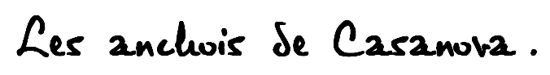

- La recette des beignets aux anchois.
- Dresser la liste des ingrédients indispensables à la recette:
Cliquez ici pour taper du texte.
- Relever la liste des ustensiles, récipients ou appareils nécessaires à la réalisation de la recette:
Cliquez ici pour taper du texte.
- Etablir la liste chronologique des différentes étapes de réalisation de la recette:
Cliquez ici pour taper du texte.
- Dresser, au fur et à mesure de l'énoncé de la recette, les conseils précieux à sa réussite :
Cliquez ici pour taper du texte.
- J'ai bien compris ce que j'ai lu:
- Relever dans le texte tout ce qui explique que Cédric Casanova est un marchand passionné:
Cliquez ici pour taper du texte.
- Quelle erreur le personnage au pull orange commet-il parce qu'il veut gagner du temps?
Cliquez ici pour taper du texte.

